深圳市光网视科技有限公司

产品规格书

10口全千兆工业光纤交换机

ONV-IPS33108F

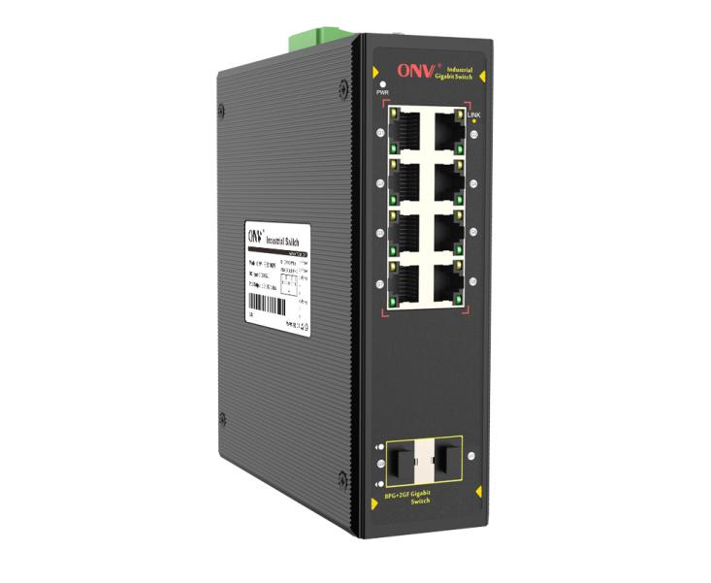

产品概述
ONV-IPS33108F系列是ONV自主研发的千兆工业光纤交换机，具备8个千兆以太网自适应电口+2个千兆SFP光口插槽，所有端口支持全线速转发。
ONV-IPS33108F工业以太网光纤交换机具备极佳的工业现场环境适应性（包含机械稳定性、气候环境适应性、电磁环境适应性等）、防护等级达到 IP40、支持双冗余供电、低功耗无风扇散热技术、超长 5 年质保，使用简单方便。适合智能交通、轨道交通、电力行业、矿业开采、石油、海运、冶金及绿色能源建设等工业场景，组建经济高效、稳定、可靠的通信网络。

非网管机型，即插即用，无需配置，使用简单方便；

产品特点
- 全千兆接入，千兆双光口上行
◇ 提供8个10/100/1000Base-T RJ45端口，双千兆SFP光纤上联口，轻松实现高带宽长距离传输，方便用户灵活组网，满足各种场景组网需求；
◇ 所有端口支持无阻塞线速转发，传输更流畅。
◇ 支持IEEE 802.3x全双工流控和Backpressure半双工流控。

- 设备稳定可靠
◇ 主机低功耗、无风扇静音设计，铝合金材质金属外壳，散热优良，保证产品稳定运行。
◇ 设备完全符合3C、CE、FCC、RoHS安规要求，使用安全可靠。
◇ 用户可通过电源指示灯(PWR)、端口状态指示灯（Link）、轻松了解设备工作状态。
产品技术与规格
型号 | ONV-IPS33108F
端口特征
固定端口 | 2个1000Base-X SFP光口插槽（数据）  8*10/100/1000Base-TX RJ45端口（数据）  2组V+、V-冗余直流电源接口（5脚凤凰工业端子）
光口特性 | 千兆SFP 光纤接口，默认不配套光模块，需要另购，（可选订单模/多模、单纤/双纤光模块，LC）
光缆 | 多模 ——工作波长：850nm ，传输距离：0～500M；  单模 ——工作波长：1310nm，传输距离：0～40KM；  工作波长： 1550nm，传输距离：0～120KM 。
网口特性 | G1-G8电口支持10/100/1000Base-TX自动侦测，全/半双工MDI/MDI-X自适应
双绞线传输 | 10BASE-T：Cat3,4,5 UTP(≤100 meter)  100BASE-TX：Cat5e or later UTP(≤100 meter)  1000BASE-T：Cat5e or later UTP(≤100 meter)
交换芯片参数
网络协议 | IEEE802.310BASE-T,IEEE802.3i10Base-T,  IEEE802.3u100Base-TX  IEEE802.3ab 1000Base-T, IEEE802.3z 1000Base-X, IEEE802.3x
转发模式 | 存储转发（全线速）
背板带宽 | 20Gbps(无阻塞）
包转发率@64byte | 14.88Mpps
MAC地址表 | 8K
包转发缓存 | 4M
巨型帧 | 9.2KB
LED指示灯 | 电源指示灯: PWR (绿色), 网络指示灯: Link G1-G8 (黄色),  光口指示灯：G9-G10（绿色）
电源特征
整机功耗 | 待机功耗：＜8W；满载功耗：＜15W
输入电压与接口 | 直流供电，DC12-48V超宽供电电压（极限56V），工规5P凤凰端子连接，支持防反接保护
配套电源 | 无，可选购工业电源24V/24W或12V/24W，见配件信息表选购使用
物理规格参数
工作温度/湿度 | -40～+80°C；5%～90% RH无凝结
存储温度/湿度 | -40～+85°C；5%～95% RH无凝结
外观尺寸（L*W*H） | 145*134.5*47mm
净重/毛重 | ＜0.85kg / ＜1.05kg
安装方式 | 桌面式、35mm DIN卡轨式安装
产品认证与质保
防雷/防护等级 | 防护等级IP40  防雷保护6KV 8/20us  IEC61000-4-3（RS）：10V/m（80~1000MHz）  FCC 第 15 部分/CISPR22 (EN55022)：B 级  IEC61000-6-2（通用工业标准）  IEC61000-4-9（脉冲磁场）：1000A/m  IEC61000-4-10（阻尼振荡）：30A/m，1MHz  IEC61000-4-12/18（冲击波）：CM 2.5kV，DM 1kV  IEC61000-4-4（EFT）：电源电缆：±4kV，数据电缆：±2kV  IEC61000-4-16（共模传输）：30V、300V、1 秒  IEC61000-4-2（ESD）：±8kV接触放电，±15kV空气放电  IEC61000-4-6（无线电频率传输）：10V（150kHz~80MHz）  IEC61000-4-8（工频磁场）：100A/m、1000A/m、1s-3s  IEC61000-4-5（浪涌）：电源线：CM±4kV/DM±2kV，数据线：±4kV
机械特性 | IEC60068-2-6（抗振动）  IEC60068-2-27（抗冲击）  IEC60068-2-32（自由下落）
安规认证 | 3C；CE mark, commercial；CE/LVD EN62368-1；  FCC Part 15 Class B；  RoHS；
质保期 | 交换机5年，终身维护

产品尺寸规格

产品使用连接图

包装清单
包装清单 | 物品名称 | 数量 | 单位
包装清单 | 10口全千兆工业以太网光纤交换机 | 1 | 台
包装清单 | 快速使用指南，保修卡与合格证 | 1 | 份

订购信息
设备名称 | 设备信息 | 建议电源功率
ONV-IPS3108F | 非网管型工业全千兆交换机，配有8*10/100/1000M RJ45 端口，两个SFP光口插槽。支持双路直流冗余电源（凤凰端子）输入和 DIN 导轨安装。 | 24W
说明：本产品默认不配套电源，需单独购买。

选配信息
电源选型表
名称 | 型号 | 描述 | 单位
工业24W导轨电源 | GWS-DP24-12 | 导轨型 24W单组输出工业电源；  额定输入电压：AC 100V~240V 50-60H，0.35A  额定输出电压：DC 12V 2.0A  工作温度：-40℃—+70℃ | 只
工业24W导轨电源 | GWS-DP24-24 | 导轨型 24W单组输出工业电源；  额定输入电压：AC 100V~240V 50-60H，0.35A  额定输出电压：DC 24V 1.0A  工作温度：-40℃—+70℃ | 只

光模块选型表

名称 | 型号 | 描述 | 单位
1.25G光模块 | 2630 | SFP光模块，1.25G，多模双纤850nm，传输距离：550m，LC接口，支持DDM功能，支持热拔插。 | 只
1.25G光模块 | 2632 | SFP光模块，1.25G，单模双纤1310nm，传输距离：20km，LC接口，支持DDM功能，支持热拔插。 | 只
1.25G光模块 | 2612-T | SFP光模块，1.25G，单模单纤TX1310nm/RX1550nm，传输距离：20km，LC接口，支持DDM功能，支持热拔插。 | 只
1.25G光模块 | 2613-R | SFP光模块，1.25G，单模单纤TX1550nm/RX1310nm，传输距离：20km，LC接口，支持DDM功能，支持热拔插。 | 只
1.25G光模块 | 2612-T-G | 工业SFP光模块，1.25G，单模单纤TX1310nm/RX1550nm，传输距离：20km，LC接口，支持DDM功能，支持热拔插。 | 只
1.25G光模块 | 2613-R-G | 工业SFP光模块，1.25G，单模单纤TX1550nm/RX1310nm，传输距离：20km，LC接口，支持DDM功能，支持热拔插。 | 只
1.25G光模块 | 2612-T-SC | SFP光模块，1.25G，单模单纤TX1310nm/RX1550nm，传输距离：20km，SC接口，支持DDM功能，支持热拔插。 | 只
1.25G光模块 | 2613-R-SC | SFP光模块，1.25G，单模单纤TX1550nm/RX1310nm，传输距离：20km，SC接口，支持DDM功能，支持热拔插。 | 只
电模块 | 2633 | 1.25G SFP光模块转10/100/1000M RJ45网口，（光转电） | 只


联系我们
深圳市光网视科技有限公司

电 话：0755-33376606
传 真：0755-33376608
邮 箱：onv@onv.com.cn
网 址：http://www.onv.com.cn
地 址：深圳市福田区车公庙泰然大厦D座1003
工厂地址：惠州仲恺高新区陈江街道仲恺六路333号星河仲恺人工智能产业园B3栋厂房

关于文档
本文档中的商标、图片、标识均归深圳市光网视科技有限公司所有。
未经深圳市光网视科技有限公司明确书面许可，任何单位或个人不得擅自仿制、复制、誊抄或转译本书或全部内容，
不得以任何形式或任何方式（电子、机械、影印、录制或其他可能的方式）进行商品传播或用于任何商业、盈利目的。
本文档可能含有预测信息，因此本文档信息仅供参考，不构成任何要约或承诺，本公司做出更正或修改恕不另行通知。
版权所有 © 深圳市光网视科技有限公司 保留一切权利

